TRƯỜNG ĐẠI HỌC KINH TẾ

ĐẠI HỌC ĐÀ NẴNG

--------------------------------------------------

**KHOA THỐNG KÊ – TIN HỌC**

**BÁO CÁO**

**MÔN: PHÂN TÍCH VÀ THIẾT KẾ HỆ THỐNG THÔNG TIN**

**CHỦ ĐỀ: PHÂN TÍCH YÊU CẦU CHO PHẦN MỀM**

**QUẢN LÝ BÁN HÀNG**

**Giảng viên hướng dẫn**: ThS. Cao Thị Nhâm

**Lớp**:      46K14

**Thành viên -** **Nhóm 3**:              Trần Khánh Duyên

Đoàn Võ Ngân Tâm

                                      Nguyễn Thị Anh Thoa

                                    Đỗ Dương Gia Huy

Phạm Văn Tấn

*Đà Nẵng, ngày 25 tháng 11 năm 2022*

**MỤC LỤC**

I) LỜI MỞ ĐẦU 2

1. Nội dung đề tài là gì? 2

2. Phương pháp nghiên cứu 2

3. Phạm vi hoạt động 2

4. Tổng quát 2

II) Giới thiệu về phần mềm quản lý bán hàng và công ty 3

1. Giới thiệu chung về phần mềm 3

2. Ưu điểm của phần mềm quản lý bán hàng: 3

2.1 Giao diện dễ sử dụng, thao tác dễ dàng, nhanh chóng. 3

2.2 Quản lý tổng thể cửa hàng,công ty 3

2.3 Báo cáo và thống kê đầy đủ, nhanh chóng. 4

2.4 Quản lý online, trực tiếp từ xa trên điện thoại, máy tính. 5

2.5 Tiết kiệm được chi phí, thời gian… 5

3. Tầm nhìn và sứ mệnh 5

III) Mô tả tổng quan 6

IV) Mô tả chi tiết use case 7

1. Use Case Đăng nhập 7

1.1 Tên use case 7

1.2 Tổng quan 7

1.3 Mức độ ưu tiên 8

1.4 Kích hoạt 8

1.5 Điều kiện cần trước khi thực hiện UC 8

1.6 Luồng xử lý chính: 8

1.7 Luồng xử lý ngoại lệ 8

1.8 Activity diagram 8

2. Use Case mua nguyên vật liệu 9

2.1 Tên use case 9

2.2 Mô tả 9

2.3 Mức độ ưu tiên 9

2.4 Kích hoạt 9

2.5 Điều kiện cần trước khi thực hiện UC 9

2.6 Luồng xử lý chính: 10

2.7 Luồng xử lý ngoại lệ 10

2.8 Activity diagram 10

3. Use Case Quản lý doanh thu 11

3.1 Tên use case 11

3.2 Mô tả 11

3.3 Mức độ ưu tiên 12

3.4 Kích hoạt 12

3.5 Điều kiện cần trước khi thực hiện UC 12

3.6 Luồng xử lý chính: 12

3.7 Luồng xử lý ngoại lệ 12

3.8 Activity diagram 12

4. Use Case Quản lý kho 13

4.1 Tên use case 13

4.2 Tổng quan 13

4.3 Mức độ ưu tiên 13

4.4 Kích hoạt 13

4.5 Điều kiện cần trước khi thực hiện UC 13

4.6 Luồng xử lí chính 13

4.7 Luồng xử lí ngoại lệ 14

4.8 Activity diagram 14

5. Use case Quản lý khách hàng 15

5.1 Tên use case: 15

5.2 Mô tả 15

5.3 Mức độ ưu tiên 15

5.4 Kích hoạt 15

5.5 Điều kiện cần trước khi thực hiện UC 15

5.6 Luồng xử lí chính 15

5.7 Luồng xử lý ngoại lệ 16

5.8 Activity diagram 16

6. Use case Quản lý nhà cung cấp 17

6.1 Tên use case 17

6.2 Tổng quan 17

6.3 Mức độ ưu tiên 17

6.4 Kích hoạt 17

6.5 Điều kiện cần trước khi thực hiện UC 17

6.6 Luồng xử lí chính 17

6.7 Luồng xử lý ngoại lệ 18

6.8 Activity diagram 19

7. Use case Bán hàng 20

7.1 Tên use case 20

7.2 Tổng quan 20

7.3 Mức độ ưu tiên 20

7.4 Kích hoạt 20

7.5 Điều kiện cần trước khi thực hiện UC 20

7.6 Luồng xử lý chính: 20

7.7 Luồng xử lý ngoại lệ 20

7.8 Activity diagram 21

# LỜI MỞ ĐẦU

## Nội dung đề tài là gì?

Phân tích nghiệp vụ cho phần mềm “Quản lí bán hàng” để quản lý các công việc quan trọng của cửa hàng như : Quản lý việc nguyên vật liệu, quản lý khách hàng, quản lý doanh thu, quản lý kho, quản lý bán hàng. Để thu thập yêu cầu thực tế một cách hệ thống và logic.

## Phương pháp nghiên cứu

* + Ghi nhận các yêu cầu/đề xuất của người dùng thông qua các cuộc trao đổi trực tiếp hoặc trực tuyến.
  + Mô hình hóa quy trình nghiệp vụ bằng sơ đồ khối
  + Phân tích hệ thống bằng phương pháp hướng đối tượng
  + Thiết kế giao diện phần mềm
  + Hỗ trợ bộ phận lập trình thiết kế hệ thống database

## Phạm vi hoạt động

Chương trình được xây dựng hỗ trợ các mô hình quản lý trong việc bán hàng. Được sử dụng trong nội bộ của cửa hàng thiết bị xây dựng Thiên Thiên Long, ở địa chỉ: Thôn Cồn Mong, Quốc lộ 1A, tổ 7 Hoà Phước, Hoà Vang, Đà Nẵng. Ứng dụng xây dựng cho các đề tài làm bài tập lớn và làm việc theo nhóm.

## Tổng quát

* + Tổ chức: Hệ thống được phân chia thực hiện theo 1 tác nhân đó là quản lý cửa hàng . Thực hiện theo các chức năng công việc trong cửa hàng.
  + Dữ liệu: Hệ thống bao gồm mọi dữ liệu liên quan đến các thông tin quản lý trong một cửa hàng : Dữ liệu bán hàng,dữ liệu mua hàng,...
  + Thiết bị: PC và điện thoại

## Giới thiệu về phần mềm quản lý bán hàng và công ty

## Giới thiệu chung về phần mềm

Phần mềm quản lý bán hàng là một chương trình ứng dụng công nghệ thông tin hay nói cách khác, là công cụ hỗ trợ quản lý bán hàng và cung cấp đầy đủ các chức năng giúp doanh nghiệp hay công ty xử lý công việc kinh doanh một cách nhanh chóng, hiệu quả và chính xác. Hiểu được điều đó, chúng tôi đã phát triển phần mềm quản lý thêm các tính năng phù hợp với nhiều mô hình kinh doanh của công ty mình.

## Ưu điểm của phần mềm quản lý bán hàng:

### Giao diện dễ sử dụng, thao tác dễ dàng, nhanh chóng.

* + Phần mềm được thiết kế giao diện đơn giản, thân thiện, dễ dùng, cùng các nghiệp vụ quen thuộc đáp ứng đầy đủ nhu cầu quản lý của nhà bán lẻ.
  + Nhân viên bán hàng hay quản lý có thể dễ dàng sử dụng và nhanh chóng thực hiện công tác bán hàng trên các thiết bị có sẵn: Laptop, máy tính bàn, máy tính bảng, điện thoại thông minh.

### Quản lý tổng thể cửa hàng,công ty

* Phần mềm đáp ứng đầy đủ nhu cầu quản lý của nhà bán lẻ trong việc quản lý mọi giao dịch và thông tin quan trọng của cửa hàng, bao gồm các nghiệp vụ phức tạp như quản lý tồn kho, lợi nhuận, thông tin khách hàng, khuyến mại, quản lý nhà cung cấp…

Đơn giản hóa công việc quản lý để người Quản lý tập trung đưa ra những chiến lược kinh doanh kịp thời, phù hợp,… tăng doanh thu.

* Quản lý doanh số,lợi nhuận

Người Quản lý theo dõi doanh số, lợi nhuận chi tiết theo thời gian thực, theo mặt hàng, nhóm khách hàng, đơn đặt hàng…

Đây là công cụ để nhà bán lẻ biết được đâu là mặt hàng có tỉ suất lợi nhuận cao để cải thiện hiệu quả kinh doanh cho cửa hàng của mình.

* Quản lý kho

Quản lý kho hàng một cách hiệu quả, chặt chẽ, chuyên nghiệp với đầy đủ chức năng: nhập hàng hóa, xuất kho, kiểm kho, hủy hàng,…

Thống kê chi tiết tình hình thực tế hàng hóa của cửa hàng: nhập – xuất – tồn kho, hàng hỏng, đơn hàng hủy để tối ưu nguồn vốn của cửa hàng, tránh gian lận, thất thoát.

* Quản lý khách hàng

Tất cả thông tin của khách hàng được lưu trữ trong phần mềm đầy đủ theo nhiều tiêu chí (bao gồm tên tuổi, ngày sinh, thông tin liên hệ, mã thẻ thành viên và lịch sử mua hàng) để phục vụ báo cáo thống kê, phân tích, chăm sóc khách hàng hiệu quả.

* Quản lý việc nhập các nguyên vật liệu từ nhà cung cấp

Thông tin của nhà cung cấp sẽ được lưu trữ trong phần mềm theo mã nhà cung cấp,tên,số điện thoại,địa chỉ để dễ dàng theo dõi tình hình nhập nguyên vật liệu.

* Quản lý bán hàng

Việc bán hàng sẽ trở nên dễ dàng và thuận tiện hơn khi người dùng sử dụng phần mềm.Quản lý có thể kiểm tra số lượng sản phẩm,đơn giá sản phẩm trước khi bán cho khách hàng.

### Báo cáo và thống kê đầy đủ, nhanh chóng.

* Hệ thống báo cáo đầy đủ của phần mềm quản lý sẽ giúp người Quản lý có cái nhìn tổng thể về hoạt động kinh doanh của cửa hàng theo thời gian thực.
* Mỗi nghiệp vụ phát sinh làm thay đổi số liệu về hàng hóa, doanh thu đều được cập nhật lên báo cáo gần như ngay lập tức.Từ dữ liệu của phần mềm có thể lập được các báo cáo quản trị bán hàng tùy theo nhu cầu:

+ Báo cáo, phân tích tổng hợp, chi tiết về: Doanh số, Lợi nhuận, Tồn kho, Công nợ;

+ Báo cáo theo: Cửa hàng, Kho hàng, Hàng hóa, Khách hàng;

+ Báo cáo, phân tích, so sánh hoạt động kinh doanh của của hàng, công ty theo chu kỳ tháng, quý, năm;

+ Thống kê: danh sách các mặt hàng bán chạy nhất, có lợi nhuận cao nhất,…

### 2.4 Quản lý online, trực tiếp từ xa trên điện thoại, máy tính.

* Công nghệ điện toán đám mây giúp cho dữ liệu cửa hàng được cập nhật đồng bộ trên mọi thiết bị và liên tục mọi phát sinh doanh số, tồn kho…
* Không cần tới cửa hàng, chủ và quản lý vẫn có thể theo dõi tức thì mọi thay đổi doanh số, tồn kho… và điều hành công việc từ xa qua laptop, các thiết bị di động thông minh mà không cần có mặt ở công ty, cửa hàng.

### Tiết kiệm được chi phí, thời gian…

* Chi phí:

Phần mềm giúp bạn quản lý chính xác và nhanh chóng: tiết kiệm được chi phí nhân công để phục vụ việc quản lý.Giữ mức tồn kho hợp lý: giảm được tiền vốn bỏ vào hàng tồn kho giúp tăng hiệu quả kinh doanh.

* Thời gian:

Phần mềm quản lý kết hợp với máy quét mã vạch, máy kiểm kho sẽ giúp nhân viên tối ưu hóa, tiết kiệm được nhiều thời gian khi thanh toán đơn hàng – đặt biệt vào giờ cao điểm, kiểm kê tồn kho, …

Thanh toán đơn hàng, kiểm kê kho nhanh, chính xác, tránh thất thoát, nhầm lẫn.Tính toán được tiền trả lại khách nhanh chóng.

## Tầm nhìn và sứ mệnh

* Tầm nhìn
* Đặt sự hài lòng của khách hàng, đối tác và nhân viên lên hàng đầu.
* Cửa hàng vật liệu Thiên Thiên Long đang từng bước thực hiện mục tiêu trở thành một trong những cửa hàng hàng đầu khu vực miền trung,tây nguyên với thép là lĩnh vực cốt lõi.
* Từng bước hoàn thiện phát triển và trở thành một tập đoàn kinh doanh chuyên ngành thép xây dựng hàng đầu tại Việt Nam.
* Đạt được sự tín nhiệm của khách hàng và các đối tác kinh doanh chính là nhân tố quan trọng góp phần vào sự thành công của công ty.
* Trở thành một đơn vị thu hút hợp tác và đầu tư của các tập đoàn trong khu vực miền Trung và trong nước.
* Sứ mệnh
  + Mang đến sự hài lòng cho các đối tác, cùng với sự trân trọng của tình bằng hữu thông qua việc thực hiện những cam kết trong kinh doanh cùng với phương châm đặt khách hàng lên hàng đầu,cửa hàng vật liệu xây dựng Thiên Thiên Long cam kết cung cấp sản phẩm chất lượng cao, dịch vụ chuyên nghiệp, không ngừng cải tiến sản phẩm, ứng dụng công nghệ mới để tối đa hóa hiệu quả đầu tư của khách hàng và tuân theo những chuẩn mực cao nhất về đạo đức kinh doanh.

# Mô tả tổng quan

UC_Tổng quát quản lý bán hàng

Hệ thống quản lý bản hàng bao gồm các chức năng chính là mua: Quản lý việc nguyên vật liệu, quản lý doanh thu, quản lý kho, quản lý bán hàng, quản lý khách hàng, quản lý nhà cung cấp

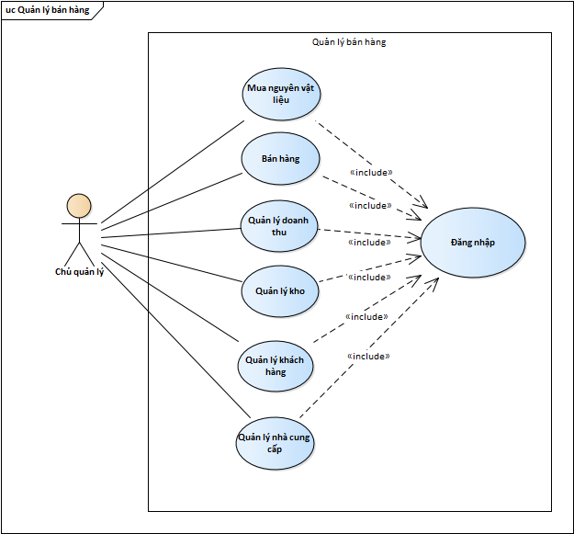

# **Mô tả chi tiết use case**

## Use Case Đăng nhập

### Tên use case

* Đăng nhập

### Tổng quan

* Hệ thống yêu cầu quản lý đăng nhập để điều khiển hệ thống ( quản lý sẽ được cung cấp tài khoản khi bàn giao sản phẩm)

### Mức độ ưu tiên

* Bắt buộc

### Kích hoạt

* Quản lý đăng nhập và sử dụng hệ thống

### Điều kiện cần trước khi thực hiện UC

* Người dùng có tài khoản đăng nhập

### Luồng xử lý chính:

* Bước 1: Người dùng (chủ cửa hàng) gõ tài khoản và mật khẩu
* Bước 2: Người dùng ấn nút đăng nhập
* Bước 3: Hệ thống bắt đầu kiểm tra tài khoản vừa đăng nhập, nếu đúng thì thông báo thành công và cho phép người dùng đăng nhập hệ thống, nếu sai thông báo đăng nhập lại

### Luồng xử lý ngoại lệ

* N/A

### Activity diagram

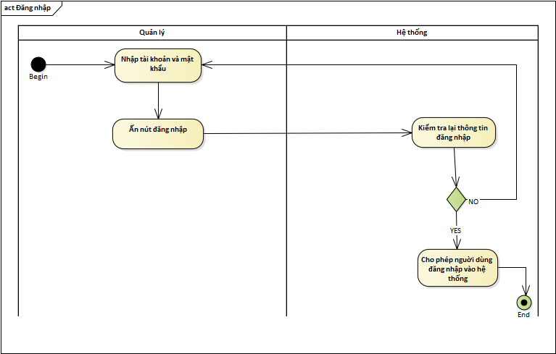

## Use Case mua nguyên vật liệu

### Tên use case

* Mua nguyên vật liệu

### Mô tả

* Yêu cầu người dùng nhập thông tin sản phẩm đã mua và thông tin nhà cung cấp

### Mức độ ưu tiên

* Bắt buộc

### Kích hoạt

* Quản lý kích vào nút mua nguyên vật liệu

### Điều kiện cần trước khi thực hiện UC

* Người dùng có tài khoản đăng nhập

### Luồng xử lý chính:

* Bước 1: Người dùng (chủ cửa hàng) sẽ chọn nút “mua nguyên vật liệu”
* Bước 2: Người dùng nhập thông tin nguyên vật liệu: mã nguyên vật liệu, tên nguyên vật liệt, ngày mua, thành tiền, số lượng
* Bước 3: Người dùng bấm tiếp tục để nhập thông tin nhà cung cấp: mã nhà cung cấp, tên nhà cung cấp, địa chỉ, số điện thoại

### Luồng xử lý ngoại lệ

* N/A

### Activity diagram

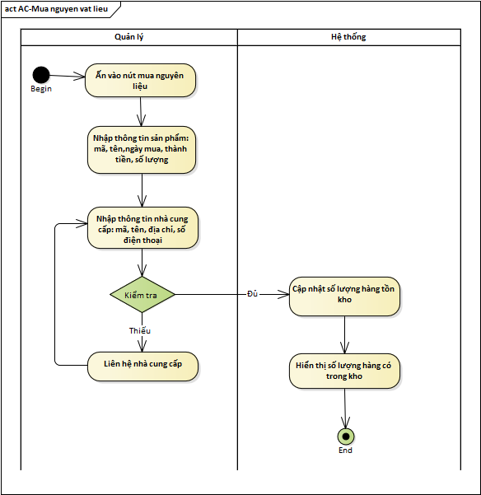

## Use Case Quản lý doanh thu

### Tên use case

* Quản lý doanh thu

### Mô tả

* Người dùng chọn vào nút quản lý doanh thu để xem doanh thu theo ngày, tháng, năm

### Mức độ ưu tiên

* Không bắt buộc

### Kích hoạt

* Quản lý kích vào nút “quản lý doanh thu”

### Điều kiện cần trước khi thực hiện UC

* Người dùng có tài khoản đăng nhập

### Luồng xử lý chính:

* Bước 1: Người dùng (chủ cửa hàng) đăng nhập vào hệ thống
* Bước 2: Người dùng chọn vào nút “hiển thị”
* Bước 3: người dùng ấn vào nút “Quản lý doanh thu”

### Luồng xử lý ngoại lệ

* N/A

### Activity diagram

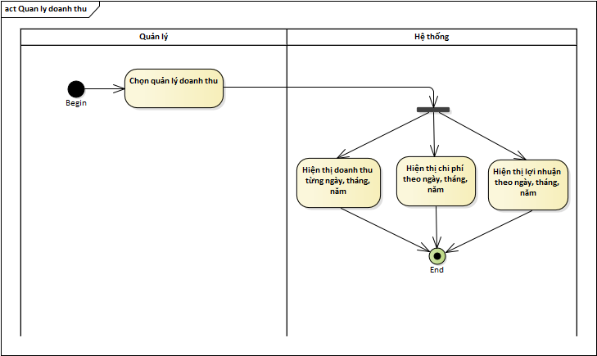

## Use Case Quản lý kho

* 1. Tên use case
* Quản lý kho

### Tổng quan

* Ấn vào nút quản lý kho,nhập thông tin nguyên vật liệu,sau đó thực hiện các thao tác muốn thực hiện như xóa,cập nhật,tìm kiếm.
* Hệ thống sẽ hiện thị ra thông tin sản phẩm.

### Mức độ ưu tiên

* Không bắt buộc

### Kích hoạt

* Người dùng kích vào ô hiển thị sau đó chọn mục quản lý kho.

### Điều kiện cần trước khi thực hiện UC

* Người dùng có tài khoản đăng nhập

### Luồng xử lí chính

* Bước 1: Người dùng (chủ cửa hàng) sẽ chọn nút “Hiển thị”
* Bước 2: Người dùng (chủ cửa hàng) chọn vào ô “Quản lý kho”và nhập: Mã hàng,tên hàng,đơn giá,số lượng nguyên vật liệu.
* Bước 4: Sau đó,người dùng có thể chọn xóa,chọn cập nhật hoặc chọn tìm kiếm.
* Bước 5: Khi ấn chọn tìm kiếm,nếu sản phẩm hợp lệ,hệ thống sẽ hiển thị thông tin chi tiết sản phẩm,nếu sản phẩm không hợp lệ hệ thống sẽ thông báo “Không tồn tại sản phẩm”.  Khi chọn xóa hoặc cập nhật, nếu hợp lệ hệ thống sẽ thông báo “giao tác thành công” và ngược lại.

### Luồng xử lí ngoại lệ

* N/A

### Activity diagram

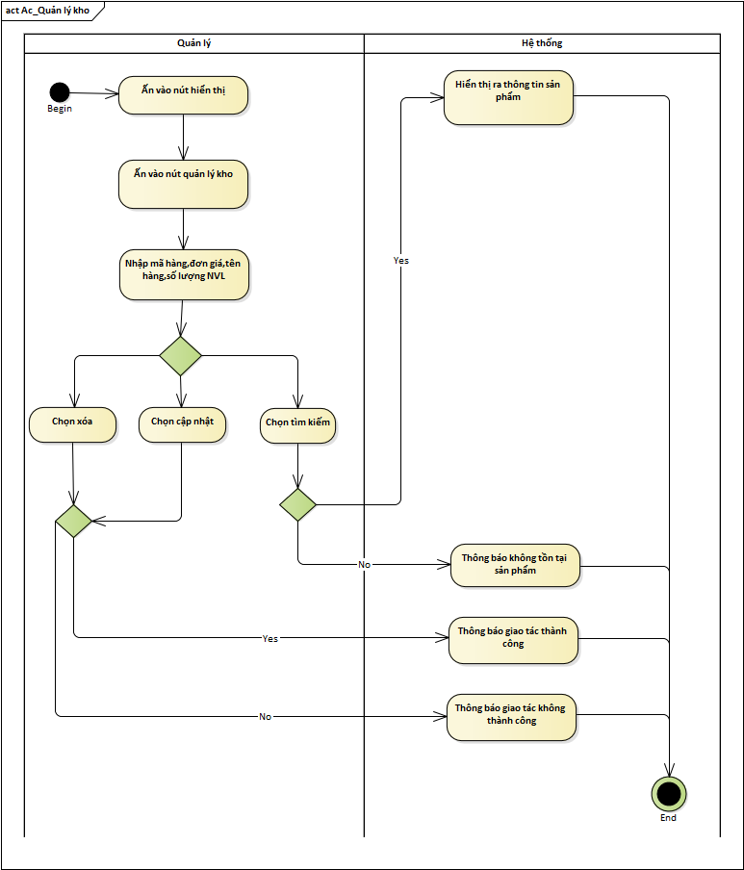

## Use case Quản lý khách hàng

### Tên use case:

* Quản lý khách hàng

### Mô tả

* Ấn vào nút quản lý khách hành, người dùng có thể xem được toàn bộ thông tin khách hàng

### Mức độ ưu tiên

* Không bắt buộc

### Kích hoạt

* Người dùng kích vào ô “hiển thị” sau đó chọn mục “quản lý khách hàng”.

### Điều kiện cần trước khi thực hiện UC

* Người dùng có tài khoản đăng nhập

### Luồng xử lí chính

* B1: Người dùng ấn vào nút “hiển thị”
* B2: Người dùng ấn vào nút “quản lý khách hàng”
* B3:
* Chọn 1 trong 3 nút mà người dùng muốn thức hiện là: xóa, cập nhật, tìm kiếm.
* Nếu muốn tìm kiếm khách hàng thì nhập 1 trong 4 thông tin là  mã, tên, địa chỉ, số điện thoại của khách hàng và ấn nút “tìm kiếm”. Nếu hợp lệ hệ thống hiển thị ra thông tin khách hàng cần tìm, ngược lại thông báo “không tồn tại”
* Khi chọn cập nhật hoặc xóa, nếu thành công hệ thống thông báo “giao tác thành công” và ngược lại

### Luồng xử lý ngoại lệ

* N/A

### Activity diagram

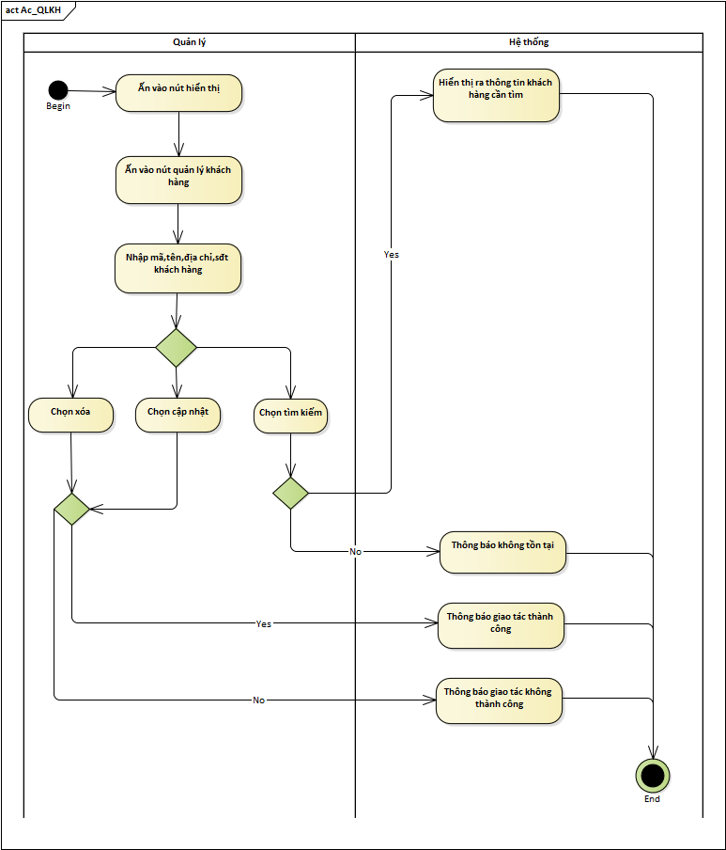

## Use case Quản lý nhà cung cấp

### Tên use case

* Quản lý nhà cung cấp

### Tổng quan

* Người dùng ấn vào nút hiển thị sau đó chọn nút quản lý nhà cung cấp,nhập thông tin nhà cung cấp,sau đó thực hiện các thao tác muốn thực hiện như xóa,cập nhật,tìm kiếm.
* Hệ thống sẽ hiện thị ra thông tin nhà cung cấp và thông báo nếu các giao tác đã được thực hiện.

### Mức độ ưu tiên

* Không bắt buộc

### Kích hoạt

* Người dùng kích vào ô “hiển thị” sau đó chọn mục “quản lý nhà cung cấp”.

### Điều kiện cần trước khi thực hiện UC

* Người dùng có tài khoản đăng nhập

### Luồng xử lí chính

* Bước 1: Người dùng (chủ cửa hàng) sẽ chọn nút “Hiển thị”
* Bước 2: Người dùng chọn vào ô “Quản lý nhà cung cấp”và nhập: Tên ,số điện thoại,địa chỉ nhà cung cấp
* Bước 4: Người dùng chọn 1 trong 3 thao tác xóa,cập nhật hoặc tìm kiếm.
* Bước 5: Khi ấn chọn tìm kiếm,nếu nhà cung cấp có tồn tại,hệ thống sẽ hiển thị thông tin nhà cung cấp,nếu tên nhà cung cấp không tồn tại hệ thống sẽ thông báo “Không tồn tại nhà cung cấp”. Khi chọn xóa hoặc cập nhật, nếu hợp lệ hệ thống sẽ thông báo “giao tác thành công” và ngược lại.

### Luồng xử lý ngoại lệ

* N/A

### Activity diagram

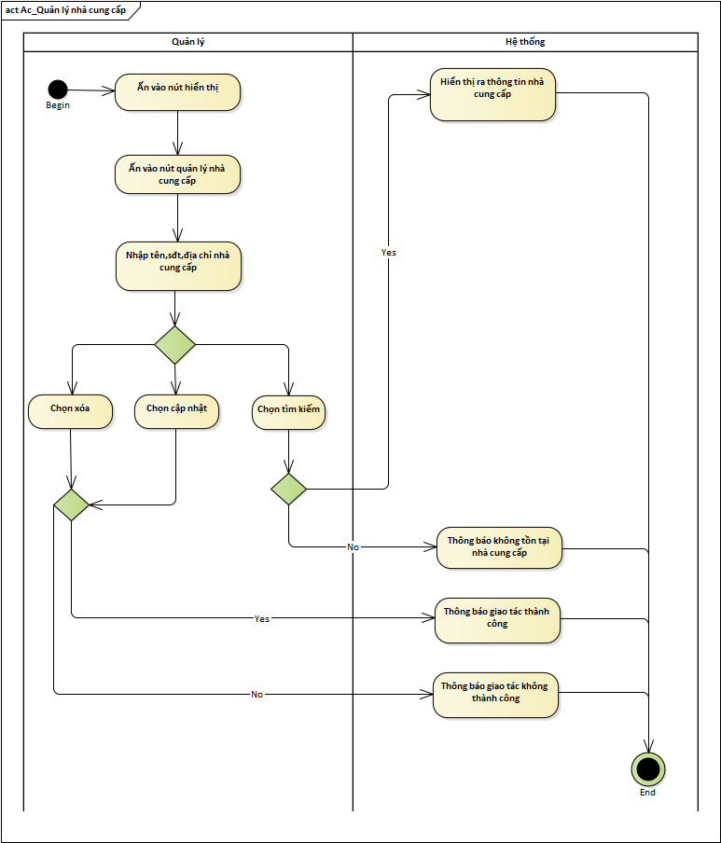

## Use case Bán hàng

### Tên use case

* Bán Hàng

### Tổng quan

* Kích vào ô bán hàng, nhập thông tin sản phẩm mà khách hàng mua, nhập thông tin khách hàng.
* Hệ thống sẽ kiểm tra sản phẩm mà khách hàng mua có còn trong kho hay ko, nếu ko thì thông báo hết hàng, nếu còn thì hệ thống sẽ cập nhật lại số lượng hàng trong kho và lập hóa đơn

### Mức độ ưu tiên

* Bắt buộc

### Kích hoạt

* Quản lý kích vào ô bán hàng

### Điều kiện cần trước khi thực hiện UC

* Người dùng có tài khoản đăng nhập

### Luồng xử lý chính:

* Bước 1: Người dùng (chủ cửa hàng) sẽ chọn nút “bán hàng”
* Bước 2: Người dùng (chủ cửa hàng) chọn vào ô “ sản phẩm” , nhập số lượng và tên sp mà khách hàng mua
* Bước 3: Người dùng (chủ cửa hàng) chọn vào ô “Khách hàng”và nhập: tên khách hàng, sdt
* Bước 4: Hệ thống kiểm tra lại sản phẩm đó có còn trong kho ko
* Bước 5: Nếu ko còn thì thông báo đã hết hàng, nếu còn thì cập nhật lại số lượng hàng có trong kho và lập hóa đơn

### Luồng xử lý ngoại lệ

* N/A

### Activity diagram

